BANCO DE PREGUNTAS- TERCER TRIMESTRE – 6to “A & B” Secundaria
Rev. Coord. Pedagógica
APELLIDOS Y NOMBRES: …………………………………………………………………….
CURSO: …………………………… ……FECHA: ……/……… /2025 NOTA:

Razonamos (Desarrollar):
1.-Un padre propone a su hijo Gabriel darle 4 Bs. por cada problema que resuelva bien; y él debe devolverle 1Bs., por cada problema mal resuelto. Si después de hacer 50 problemas Gabriel tiene 150 bolivianos ¿En cuántos problemas se equivocó?
2.- En un hotel están hospedados 90 turistas que hablan inglés, francés o alemán. Sí se sabe que 52 hablan inglés; 41 hablan francés, 30 hablan alemán; 14 inglés y francés; 16 inglés y alemán; 13 francés y alemán y 10 turistas hablan 3 idiomas. ¿Cuántos turistas hablan solo uno de los idiomas mencionados?
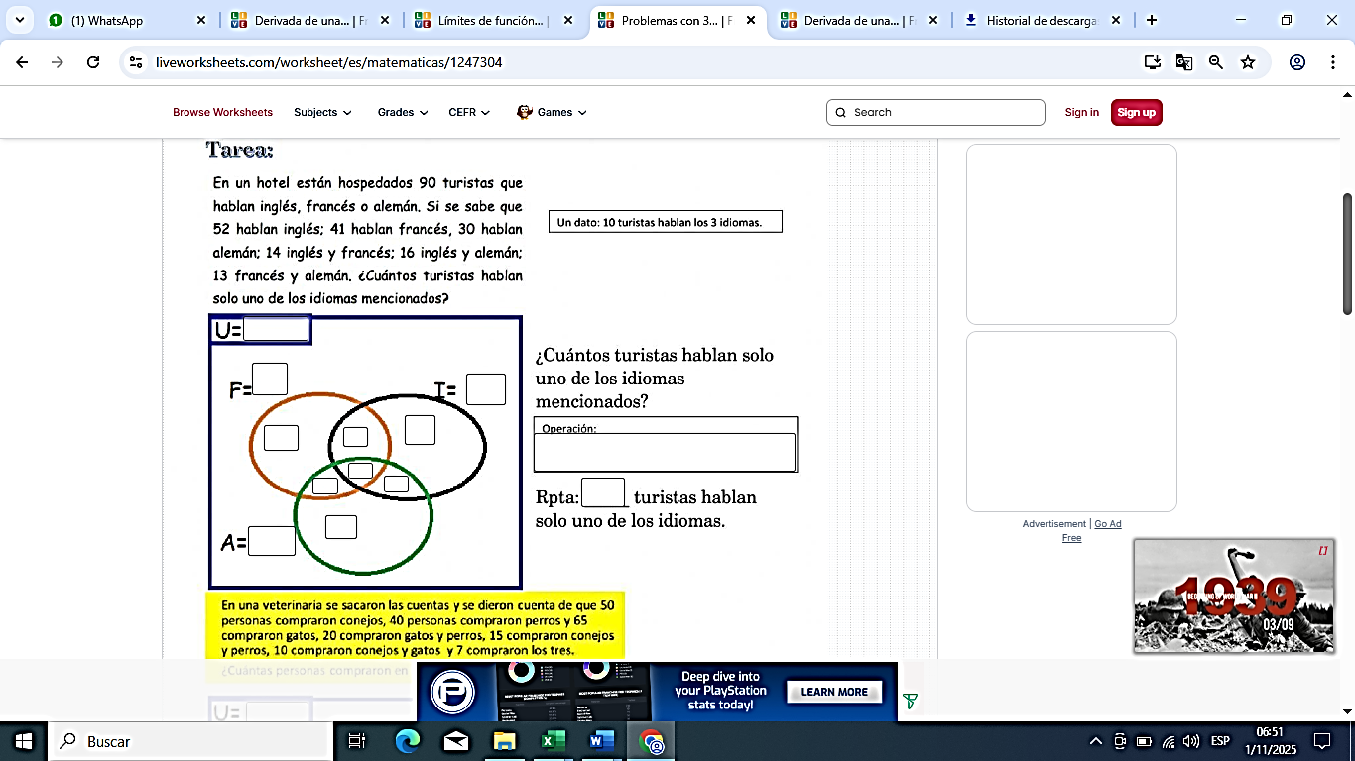
LIMITE DE UNA FUNCION:
3.-Resuelve los siguientes limites racionales:
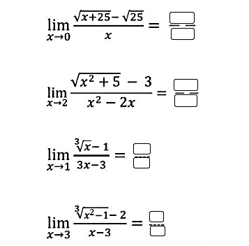

4.-Buscar la solución de los límites que tienden a infinito:
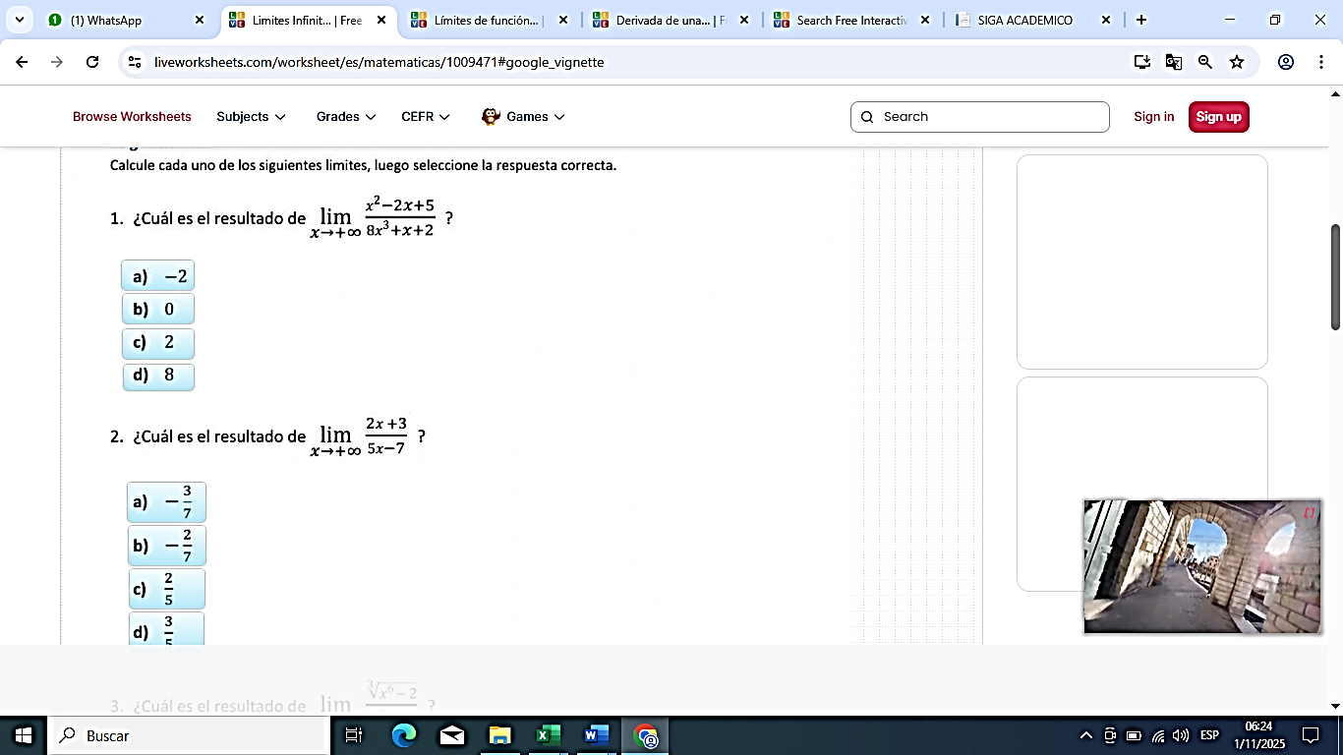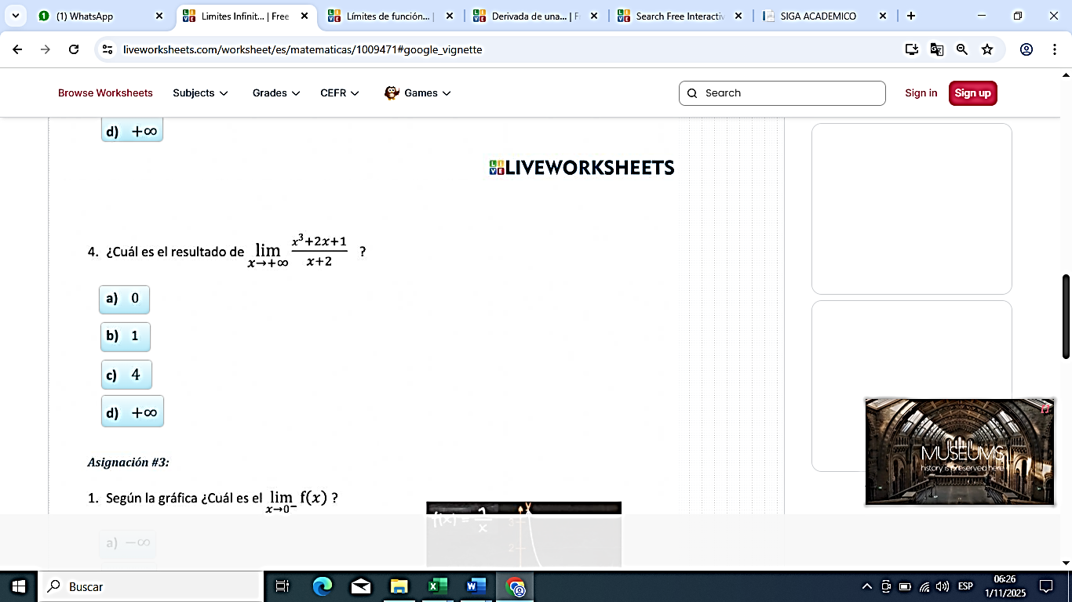
DERIVADA DE UNA FUNCION POLINOMIAL
5.Relaciona las columnas escribiendo la letra dentro del cuadro correspondiente

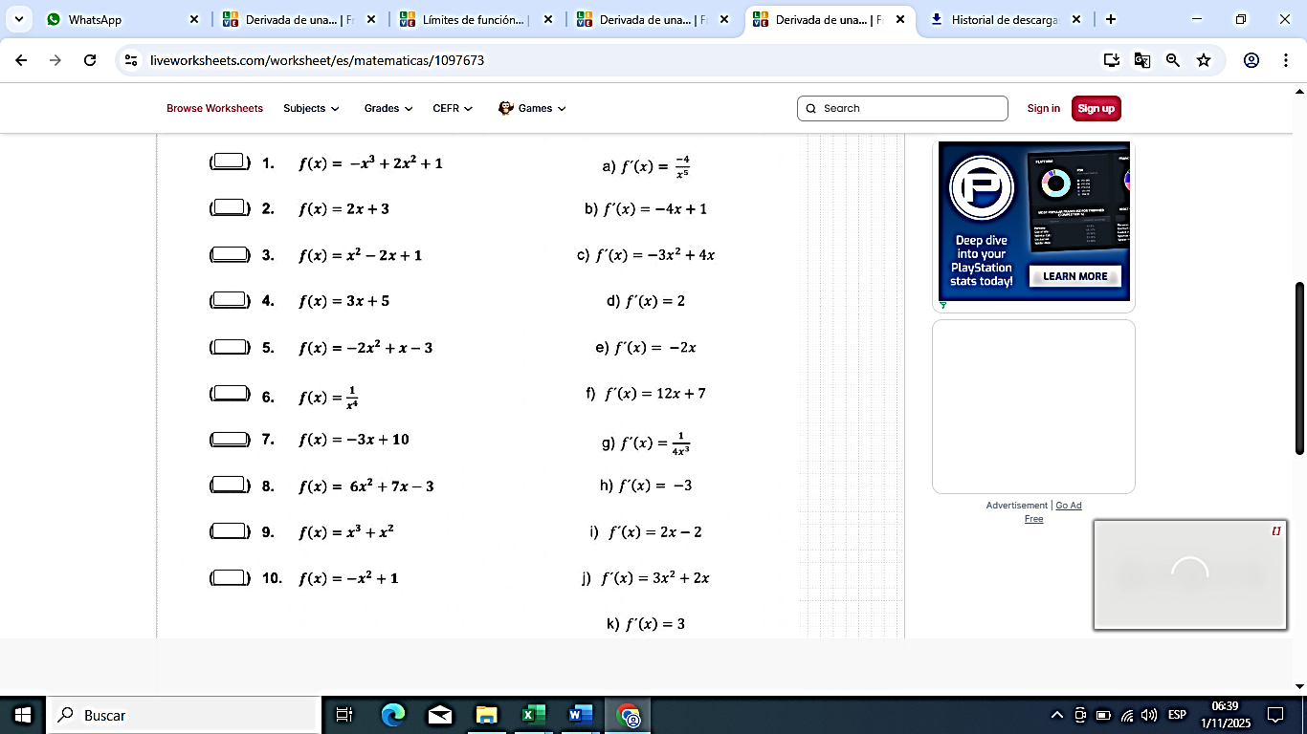
INTEGRALES DEEFINIDAS

6.-Resuelve los siguientes ejercicios de integración, de integrales definidas, y anota la letra correcta en el recuadro. (desarrollar)
